Mẫu số 82/HS
(Ban hành theo Thông tư số /2026/TT-VKSTC
ngày / /2026)

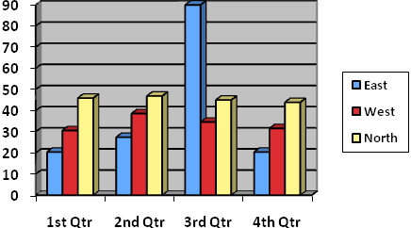

VIỆN KIỂM SÁT … ................................................. | CỘNG HÒA XÃ HỘI CHỦ NGHĨA VIỆT NAM  Độc lập – Tự do - Hạnh phúc
Số: …/TB-VKS…-… | …, ngày … tháng … năm 20…

THÔNG BÁO
Cho người bào chữa về thời gian, địa điểm tiến hành hoạt động tố tụng

VIỆN KIỂM SÁT²...

Căn cứ Điều 42 và Điều 79 của Bộ luật Tố tụng hình sự;
Căn cứ Điều 131 của Luật Tư pháp người chưa thành niên,
Ngày … tháng … năm …, Viện kiểm sát²… sẽ tiến hành… đối với.....................
Viện kiểm sát²… thông báo cho người bào chữa biết để tham gia; nếu ông/bà không có mặt thì Viện kiểm sát vẫn tiến hành hoạt động tố tụng nêu trên theo quy định của Bộ luật Tố tụng hình sự/Luật Tư pháp người chưa thành niên./.

Nơi nhận:  - Người bào chữa;  - Lưu: HSVA, HSKS, VP. | KIỂM SÁT VIÊN  (Ký, ghi rõ họ tên, đóng dấu)

Ghi tên Viện kiểm sát cấp trên trực tiếp
Ghi tên Viện kiểm sát ban hành
Viết tắt tên Viện kiểm sát ban hành - đơn vị phụ trách (nếu có)
Ghi địa danh là tên tỉnh/thành phố nơi đặt trụ sở của Viện kiểm sát ban hành
Ghi căn cứ này trong trường hợp thông báo hoạt động tố tụng cho người bào chữa của người chưa thành niên
Ghi rõ hoạt động tố tụng (hỏi cung, lấy lời khai, đối chất,...)
Ghi họ tên người bị buộc tội

